Įsakymas netenka galios 2017-07-18:
Valstybės dokumentų technologinės apsaugos tarnyba prie Finansų ministerijos, Įsakymas
Nr. 1-159, 2017-06-28, paskelbta TAR 2017-07-17, i. k. 2017-12319
Dėl Saugiojo dokumento ar saugiojo dokumento blanko etalono gamybos priežiūros, vertinimo ir tvirtinimo taisyklių patvirtinimo

Suvestinė redakcija nuo 2013-12-06 iki 2017-07-17

Įsakymas paskelbtas: Žin. 2009, Nr. 9-342, i. k. 1082056ISAK0001-317

VALSTYBĖS DOKUMENTŲ TECHNOLOGINĖS APSAUGOS TARNYBOS
PRIE FINANSŲ MINISTERIJOS DIREKTORIAUS
ĮSAKYMAS

DĖL SAUGIOJO DOKUMENTO AR SAUGIOJO DOKUMENTO BLANKO ETALONO TVIRTINIMO TAISYKLIŲ PATVIRTINIMO

2008 m. gruodžio 31 d. Nr. 1-317
Vilnius

Vadovaudamasis Lietuvos Respublikos saugiųjų dokumentų ir saugiųjų dokumentų blankų gamybos įstatymo (Žin., 2003, Nr. 61-2758; 2007, Nr. 125-5094 ) 14 straipsnio 2 dalimi,
tvirtinu Saugiojo dokumento ar saugiojo dokumento blanko etalono tvirtinimo taisykles (pridedama).

DIREKTORIUS VACLOVAS JUKNEVIČIUS
_________________
PATVIRTINTA
Valstybės dokumentų technologinės apsaugos tarnybos prie Finansų ministerijos direktoriaus 2008 m. gruodžio 31 d. įsakymu Nr. 1-317
(Valstybės dokumentų technologinės apsaugos tarnybos prie Finansų ministerijos direktoriaus 2013 m. lapkričio 29 d. įsakymo Nr. 1-208 redakcija)

SAUGIOJO DOKUMENTO AR SAUGIOJO DOKUMENTO BLANKO ETALONO TVIRTINIMO TAISYKLĖS*

I. BENDROSIOS NUOSTATOS

1. Saugiojo dokumento ar saugiojo dokumento blanko etalono tvirtinimo taisyklės (toliau – Taisyklės) reglamentuoja Vyriausybės vertybinių popierių, banderolių, keleivinio transporto bilietų, oficialiųjų žymėjimo ženklų, dokumentų blankų privalomąją formą tvirtinančios įstaigos (toliau – tvirtinanti įstaiga), Valstybės dokumentų technologinės apsaugos tarnybos prie Finansų ministerijos (toliau – Tarnyba) ir įmonės ar užsienio valstybės įmonės filialo, teisės aktų nustatyta tvarka sudariusių sutartį su užsakovu dėl saugiųjų dokumentų ar saugiųjų dokumentų blankų gamybos arba gavusių užsakymą juos pagaminti (toliau – gamintojas), atliekamą saugiojo dokumento ar saugiojo dokumento blanko etalono (toliau – etalonas) tvirtinimą.
2. Taisyklėse vartojamos sąvokos atitinka Lietuvos Respublikos saugiųjų dokumentų ir saugiųjų dokumentų blankų gamybos įstatyme (Žin., 2003, Nr. 61-2758; 2007, Nr. 125-5094) vartojamas sąvokas.

II. ETALONO TVIRTINIMAS

3. Etalonas gali būti tvirtinamas tik Tarnybos atsakingam darbuotojui įvertinus etalono projekto egzempliorius Saugiojo dokumento ar saugiojo dokumento blanko etalono gamybos priežiūros taisyklių, patvirtintų Valstybės dokumentų technologinės apsaugos tarnybos prie Finansų ministerijos direktoriaus 2009 m. rugsėjo 29 d. įsakymu Nr. 1-165 (Žin., 2009, Nr. 143-6327; 2010, Nr. 146-7514) (toliau – Taisyklės), nustatyta tvarka ir pažymėjus, kad visi pateikti etalono projekto egzemplioriai tinkami tvirtinti etalonu.
4. Tarnybos atsakingas darbuotojas parengia trimis egzemplioriais etalono tvirtinimo akto projektą (1 priedas). Tarnybos direktorius parašu ir antspaudu patvirtina etalono tvirtinimo akto projekto ir etalono projekto egzempliorius Taisyklių 11 punkte nustatyta tvarka, etalono projekto egzemplioriuose nurodo tvirtinimo datą.
5. Etalono projekto vertinimo aktą, etalono tvirtinimo akto projekto ir etalono projekto egzempliorius Tarnyba ne vėliau kaip per 1 darbo dieną po etalono projekto patvirtinimo teikia gamintojui.
6. Gamintojas, iš Tarnybos gavęs etalono tvirtinimo akto projekto ir etalono projekto egzempliorius, ne vėliau kaip per 2 darbo dienas nuo gavimo dienos parašu ir antspaudu patvirtina etalono tvirtinimo akto projekto ir etalono projekto egzempliorius Taisyklių 11 punkte nustatyta tvarka, etalono projekto egzemplioriuose nurodo tvirtinimo datą ir teikia tvirtinančiai įstaigai.
7. Tvirtinančios įstaigos atstovas, iš gamintojo gavęs etalono tvirtinimo akto projekto ir etalono projekto egzempliorius, ne vėliau kaip per 3 darbo dienas nuo gavimo dienos parašu ir antspaudu patvirtina etalono tvirtinimo akto projekto ir etalono projekto egzempliorius Taisyklių 11 punkte nustatyta tvarka, etalono projekto egzemplioriuose nurodo tvirtinimo datą ir teikia gamintojui.
8. Gamintojas, gavęs iš tvirtinančios įstaigos etalono tvirtinimo akto projekto ir etalono projekto egzempliorius, ne vėliau kaip per 1 darbo dieną po gavimo dienos grąžina Tarnybai registruoti.
9. Tarnyba, iš gamintojo gavusi etalono tvirtinimo akto projekto ir etalono projekto egzempliorius, ne vėliau kaip per 1 darbo dieną po gavimo dienos juos registruoja. Tarnyba suteikia etalono tvirtinimo aktui registracijos numerį ir įrašo datą. Etalono tvirtinimo akte nurodyta data yra etalono tvirtinimo data.
10. Tuo atveju, kai tvirtinančios įstaigos atstovas netvirtina etalono projekto, ne vėliau kaip per 3 darbo dienas nuo gavimo dienos gamintojui raštu pateikia motyvuotas pastabas (pvz., pastebėjus klaidą etalono projekte, priėmus sprendimą dėl privalomosios formos keitimo, nesutinkant dėl panaudotų dažų spalvų etalono projekte ir kt.), grąžina etalono tvirtinimo akto ir etalono projektų egzempliorius. Gamintojas gautas iš tvirtinančios įstaigos motyvuotas pastabas, etalono tvirtinimo akto ir etalono projektų egzempliorius ne vėliau kaip per 1 darbo dieną nuo gavimo dienos perduoda Tarnybai. Tarnyba, atsižvelgdama į pateiktas motyvuotas pastabas, esant būtinumui, etalono gamybos priežiūros ir etalono projekto vertinimo procedūras atlieka iš naujo, vadovaudamasi Saugiojo dokumento ar saugiojo dokumento blanko etalono gamybos priežiūros Taisyklių nustatyta tvarka.
11. Tuo atveju, kai etalono projektas:
11.1. yra didesnio nei A6 formato, spauda yra vienpusė ar dvipusė, etalono projektą tvirtinantys parašai ir antspaudai dedami bei tvirtinimo data nurodoma etalono projekto apačioje, antroje lapo pusėje (2 priedas);
11.2. yra A6 arba mažesnio formato, spauda yra vienpusė, etalono projektas pritvirtinamas A4 formato popieriaus lape. Etalono projektą tvirtinantys antspaudai privalo liesti etalono projekto kraštinę (3, 4, 5 priedai);
11.3. yra nuo A6 iki A7 formato, spauda yra dvipusė, du etalono projekto egzemplioriai pirma ir antra pusėmis pritvirtinami A4 formato popieriaus lape, etalono projektą tvirtinantys antspaudai privalo liesti abiejų etalono projekto egzempliorių kraštines (6, 7, 8 priedai);
11.4. yra mažesnio nei A7 formato, spauda yra dvipusė, du etalono projekto egzemplioriai pirma ir antra pusėmis pritvirtinami A4 formato popieriaus lape. Vienas tvirtinančio atstovo antspaudas privalo liesti abiejų etalono projekto egzempliorių kraštines, o kiti du tvirtinančių atstovų antspaudai privalo liesti kurią nors vieną etalono projekto kraštinę (9, 10 priedai);
11.5. yra banderolė, oficialusis žymėjimo ženklas ar plastikinė kortelė, etalono projektas pritvirtinamas A4 formato popieriaus lape. Etalono projektą tvirtinantys parašai ir antspaudai dedami bei tvirtinimo data nurodoma A4 formato popieriaus lapo apačioje;
11.6. yra knygelė, etalono projektą tvirtinantys parašai ir antspaudai dedami bei tvirtinimo data nurodoma paskutiniame knygelės lape. Tuo atveju, kai knygelė susideda iš kelių dalių (pvz., knygelė susideda iš aplanko ir kelių sudedamųjų dalių ir kt.) etalono projektą tvirtinantys parašai ir antspaudai dedami bei tvirtinimo data nurodoma kiekvienos dalies kiekviename lape, antroje pusėje;
11.7. susideda daugiau negu iš vieno lapo ir:
11.7.1. yra didesnio nei A6 formato, spauda yra vienpusė ar dvipusė, tvirtinamas kiekvienas etalono projekto lapas. Etalono projektą tvirtinantys parašai ir antspaudai dedami bei tvirtinimo data nurodoma etalono projekto apačioje, antroje lapo pusėje;
11.7.2. yra A6 arba mažesnio formato, spauda yra vienpusė, kiekvienas etalono projekto lapas pritvirtinamas A4 formato popieriaus lape. Kiekvieną etalono projekto lapą tvirtinantys antspaudai privalo liesti etalono projekto kraštinę;
11.7.3. yra nuo A6 iki A7 formato, spauda yra dvipusė, kiekvieno etalono projekto lapo du etalono projekto egzemplioriai pirma ir antra pusėmis pritvirtinami A4 formato popieriaus lape, etalono projektą tvirtinantys antspaudai privalo liesti abiejų etalono projekto egzempliorių kraštines.
12. Tuo atveju, jei pateiktas etalono projekto formatas nėra nei vieno iš aukščiau nurodytų formatų, Tarnybos atsakingas darbuotojas, atsižvelgęs į etalono projekto formatą, parengia etalono projekto tvirtinimo žymų dėjimo vietų schemos pavyzdį ir prideda prie lydraščio. Etalono projekto tvirtinimo žymos privalo būti sudėtos taip, kaip nurodyta etalono projekto tvirtinimo žymų dėjimo vietų schemos pavyzdyje.
13. Tarnyba, užregistravusi etalono tvirtinimo aktą, ne vėliau kaip per 1 darbo dieną po vieną etalono tvirtinimo akto egzempliorių su etalono egzemplioriumi grąžina gamintojui ir tvirtinančiai įstaigai, vieną etalono tvirtinimo akto egzempliorių su etalono egzemplioriumi pasilieka sau.

III. BAIGIAMOSIOS NUOSTATOS

14. Po vieną saugiojo dokumento ar saugiojo dokumento blanko etalono tvirtinimo akto egzempliorių su etalono egzemplioriumi saugo Tarnyba, gamintojas, tvirtinanti įstaiga.
15. Su etalono tvirtinimu susiję dokumentai saugomi Lietuvos Respublikos dokumentų ir archyvų įstatymo (Žin., 1995, Nr. 107-2389; 2004, Nr. 57-1982) nustatyta tvarka.

__________________
* Saugiojo dokumento ar saugiojo dokumento blanko etalono tvirtinimo taisyklių priedai skelbiami „Valstybės žinių“ interneto tinklalapyje www.valstybes-zinios.lt.

_________________
Priedo pakeitimai:
Nr. 1-140, 2010-09-17, Žin., 2010, Nr. 111-5683 (2010-09-21), i. k. 1102056ISAK0001-140
Nr. 1-208, 2013-11-29, Žin., 2013, Nr. 124-6362 (2013-12-05), i. k. 1132056ISAK0001-208

Saugiojo dokumento ar saugiojo dokumento blanko etalono tvirtinimo taisyklių
1 priedas

VALSTYBĖS DOKUMENTŲ TECHNOLOGINĖS APSAUGOS TARNYBA
PRIE FINANSŲ MINISTERIJOS
Biudžetinė įstaiga, L. Sapiegos g. 17, LT-10312 Vilnius
Duomenys kaupiami ir saugomi Juridinių asmenų registre, kodas 188694162

_
(Įmonės arba užsienio valstybės įmonės filialo, teisės aktų nustatyta tvarka sudariusių sutartį su užsakovu dėl saugiųjų dokumentų ar saugiųjų dokumentų blankų gamybos arba gavusių užsakymą juos gaminti, pavadinimas, kodas, juridinis adresas)

_
(Vyriausybės vertybinio popieriaus, banderolės, keleivinio transporto bilieto, oficialiojo žymėjimo ženklo, dokumento blanko privalomąją formą tvirtinančios įstaigos pavadinimas, kodas, juridinis adresas)

_
(Saugiojo dokumento ar saugiojo dokumento blanko pavadinimas, kodas, atpažinties (identifikavimo) numeris arba kodas Saugiųjų dokumentų ir saugiųjų dokumentų blankų registre)

ETALONO TVIRTINIMO AKTAS

________ Nr. _________
(data)

PAGRINDAS. Lietuvos Respublikos saugiųjų dokumentų ir saugiųjų dokumentų blankų gamybos įstatymo (Žin., 2003, Nr. 61-2758; 2007, Nr. 125-5094) 14 straipsnio 4 dalis.

Tvirtiname etaloną (pridedama).
(Saugiojo dokumento ar saugiojo dokumento blanko pavadinimas,
kodas, atpažinties (identifikavimo) numeris arba kodas
Saugiųjų dokumentų ir saugiųjų dokumentų blankų registre)

PRIDEDAMA. _____________.
(lapų skaičius)

Aktas surašytas trimis egzemplioriais:

1 egzempliorius – Valstybės dokumentų technologinės apsaugos tarnybai prie Finansų ministerijos,

2 egzempliorius – ,
(Įmonės arba užsienio valstybės įmonės filialo, teisės aktų nustatyta tvarka
sudariusių sutartį su užsakovu dėl saugiųjų dokumentų ar saugiųjų dokumentų
blankų gamybos arba gavusių užsakymą juos gaminti, pavadinimas)

3 egzempliorius – .
(Vyriausybės vertybinio popieriaus, banderolės, keleivinio transporto bilieto,
oficialiojo žymėjimo ženklo, dokumento blanko privalomąją formą tvirtinančios
įstaigos pavadinimas)

Valstybės dokumentų technologinės apsaugos tarnybos prie Finansų ministerijos direktorius | __________  (parašas) | _____________  (vardas, pavardė)

A.V.

________________  (Įmonės arba užsienio valstybės įmonės filialo, teisės aktų nustatyta tvarka sudariusių sutartį su užsakovu dėl saugiųjų dokumentų ir saugiųjų dokumentų blankų gamybos arba gavusių užsakymą juos gaminti, atstovo pareigų pavadinimas) | __________  (parašas) | _____________  (vardas, pavardė)

A.V.

________________  (Vyriausybės vertybinio popieriaus, banderolės, keleivinio transporto bilieto, oficialiojo žymėjimo ženklo, dokumento blanko privalomąją formą  tvirtinančios įstaigos atstovo pareigų pavadinimas) | __________  (parašas) | _____________  (vardas, pavardė)

A.V.

_________________
Papildyta priedu:
Nr. 1-208, 2013-11-29, Žin., 2013, Nr. 124-6362 (2013-12-05), i. k. 1132056ISAK0001-208

Saugiojo dokumento ar saugiojo dokumento blanko etalono tvirtinimo taisyklių
2 priedas

SAUGIOJO DOKUMENTO AR SAUGIOJO DOKUMENTO BLANKO ETALONO PROJEKTO TVIRTINIMO ŽYMŲ DĖJIMO VIETŲ SCHEMOS PAVYZDYS (DIDESNIO NEI A6 FORMATO, SPAUDA YRA VIENPUSĖ AR DVIPUSĖ)

ETALONO PROJEKTO 1 PUSĖ

ETALONO PROJEKTO 2 PUSĖ

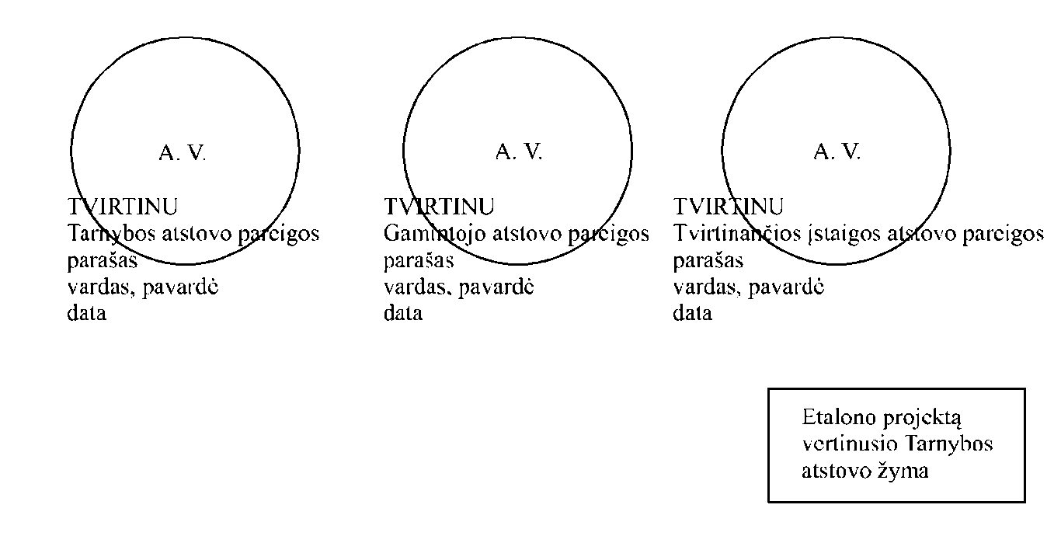
_________________
Papildyta priedu:
Nr. 1-208, 2013-11-29, Žin., 2013, Nr. 124-6362 (2013-12-05), i. k. 1132056ISAK0001-208

Saugiojo dokumento ar saugiojo dokumento blanko etalono tvirtinimo taisyklių
3 priedas

SAUGIOJO DOKUMENTO AR SAUGIOJO DOKUMENTO BLANKO ETALONO PROJEKTO TVIRTINIMO ŽYMŲ DĖJIMO VIETŲ SCHEMOS PAVYZDYS (A6 ARBA MAŽESNIO FORMATO, SPAUDA YRA VIENPUSĖ)

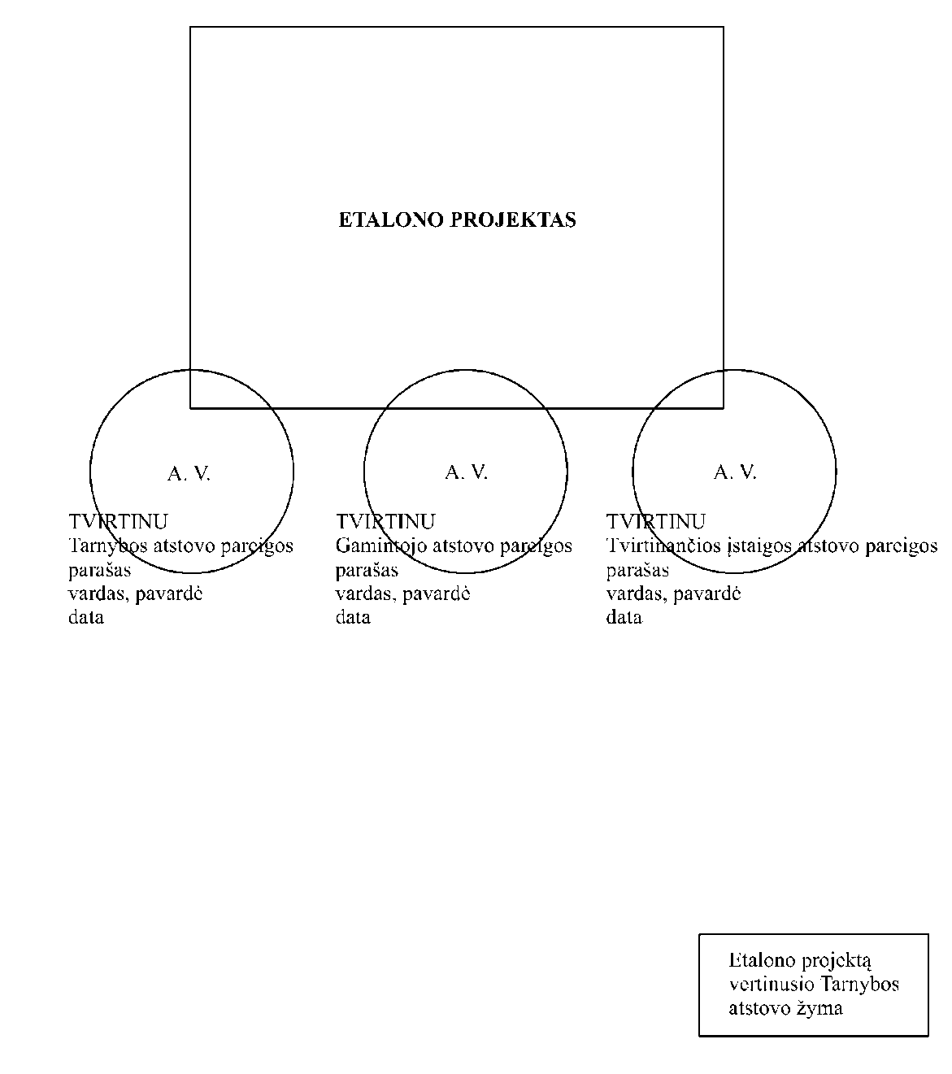

_________________
Papildyta priedu:
Nr. 1-208, 2013-11-29, Žin., 2013, Nr. 124-6362 (2013-12-05), i. k. 1132056ISAK0001-208

Saugiojo dokumento ar saugiojo dokumento blanko etalono tvirtinimo taisyklių
4 priedas

SAUGIOJO DOKUMENTO AR SAUGIOJO DOKUMENTO BLANKO ETALONO PROJEKTO TVIRTINIMO ŽYMŲ DĖJIMO VIETŲ SCHEMOS PAVYZDYS (A6 ARBA MAŽESNIO FORMATO, SPAUDA YRA VIENPUSĖ)

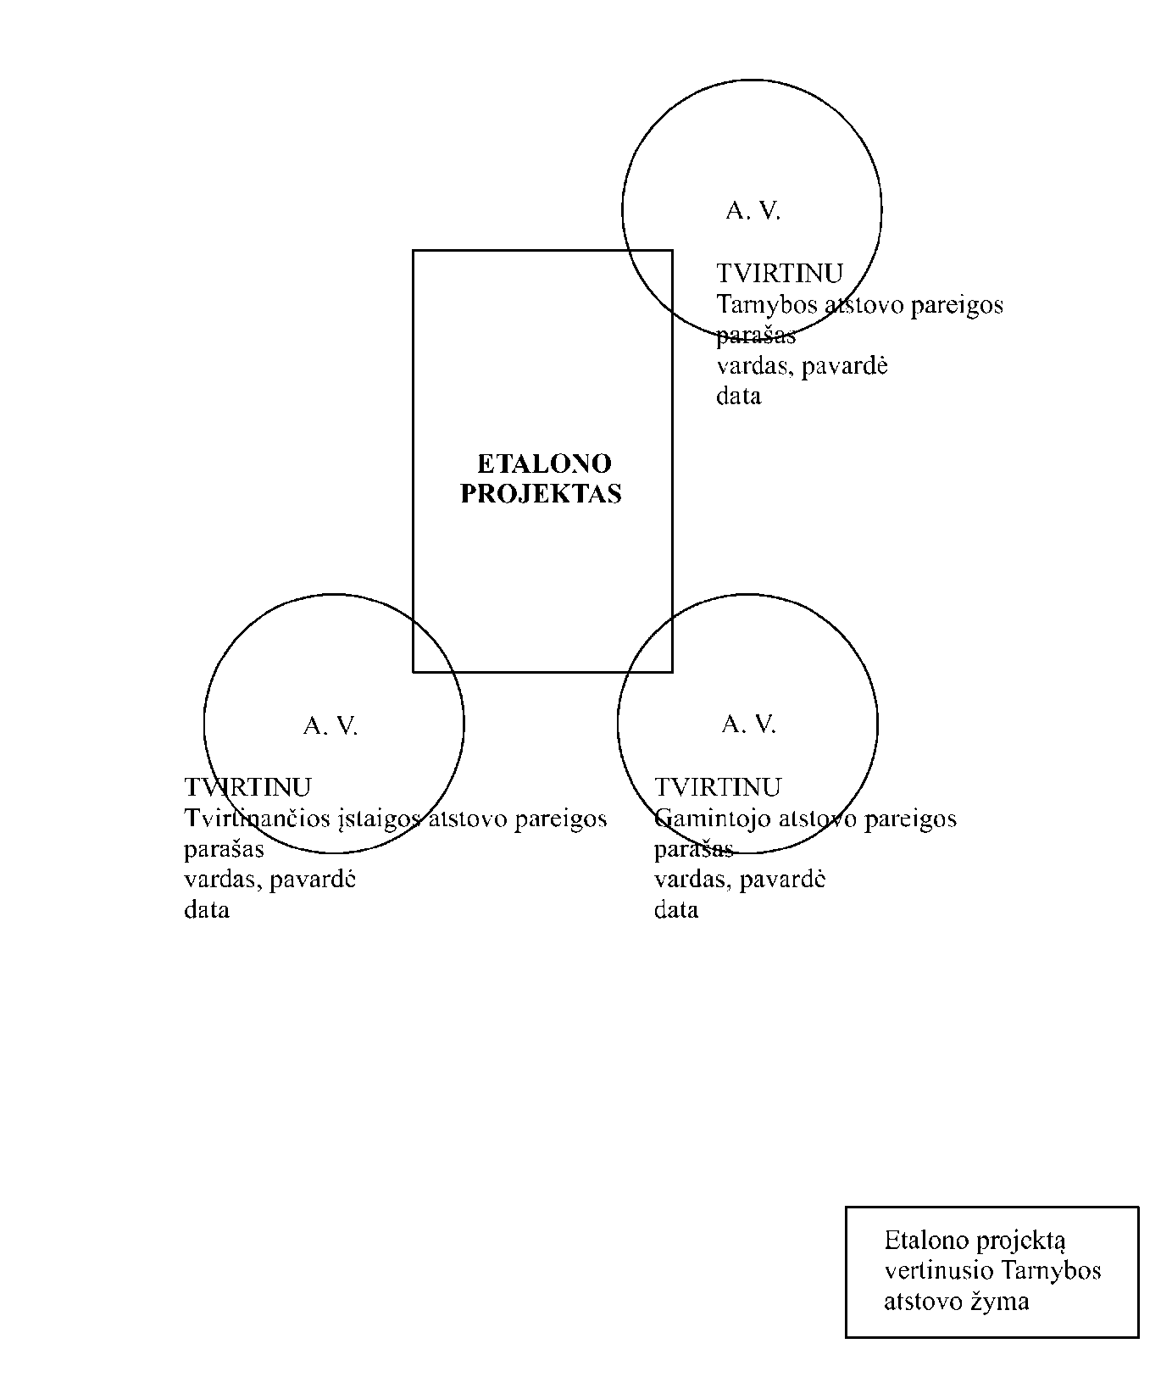

_________________
Papildyta priedu:
Nr. 1-208, 2013-11-29, Žin., 2013, Nr. 124-6362 (2013-12-05), i. k. 1132056ISAK0001-208

Saugiojo dokumento ar saugiojo dokumento blanko etalono tvirtinimo taisyklių
5 priedas

SAUGIOJO DOKUMENTO AR SAUGIOJO DOKUMENTO BLANKO ETALONO PROJEKTO TVIRTINIMO ŽYMŲ DĖJIMO VIETŲ SCHEMOS PAVYZDYS (A6 ARBA MAŽESNIO FORMATO, SPAUDA YRA VIENPUSĖ)

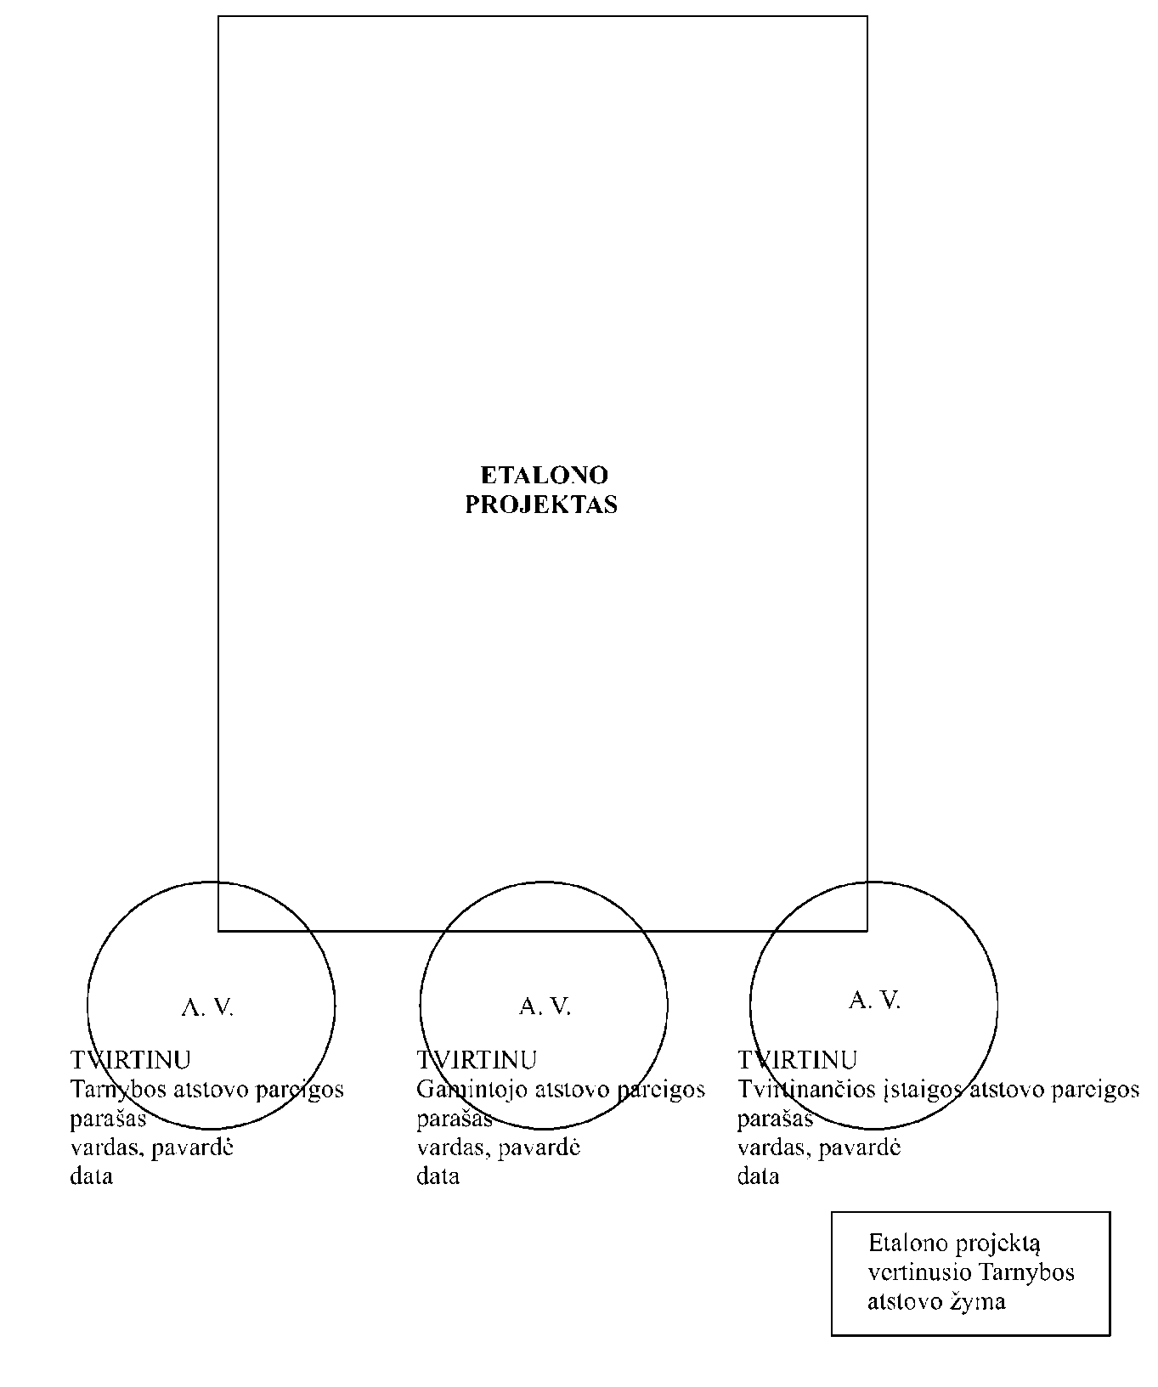

_________________
Papildyta priedu:
Nr. 1-208, 2013-11-29, Žin., 2013, Nr. 124-6362 (2013-12-05), i. k. 1132056ISAK0001-208

Saugiojo dokumento ar saugiojo dokumento blanko etalono tvirtinimo taisyklių
6 priedas

SAUGIOJO DOKUMENTO AR SAUGIOJO DOKUMENTO BLANKO ETALONO PROJEKTO TVIRTINIMO ŽYMŲ DĖJIMO VIETŲ SCHEMOS PAVYZDYS (NUO A6 IKI A7 FORMATO, SPAUDA YRA DVIPUSĖ)

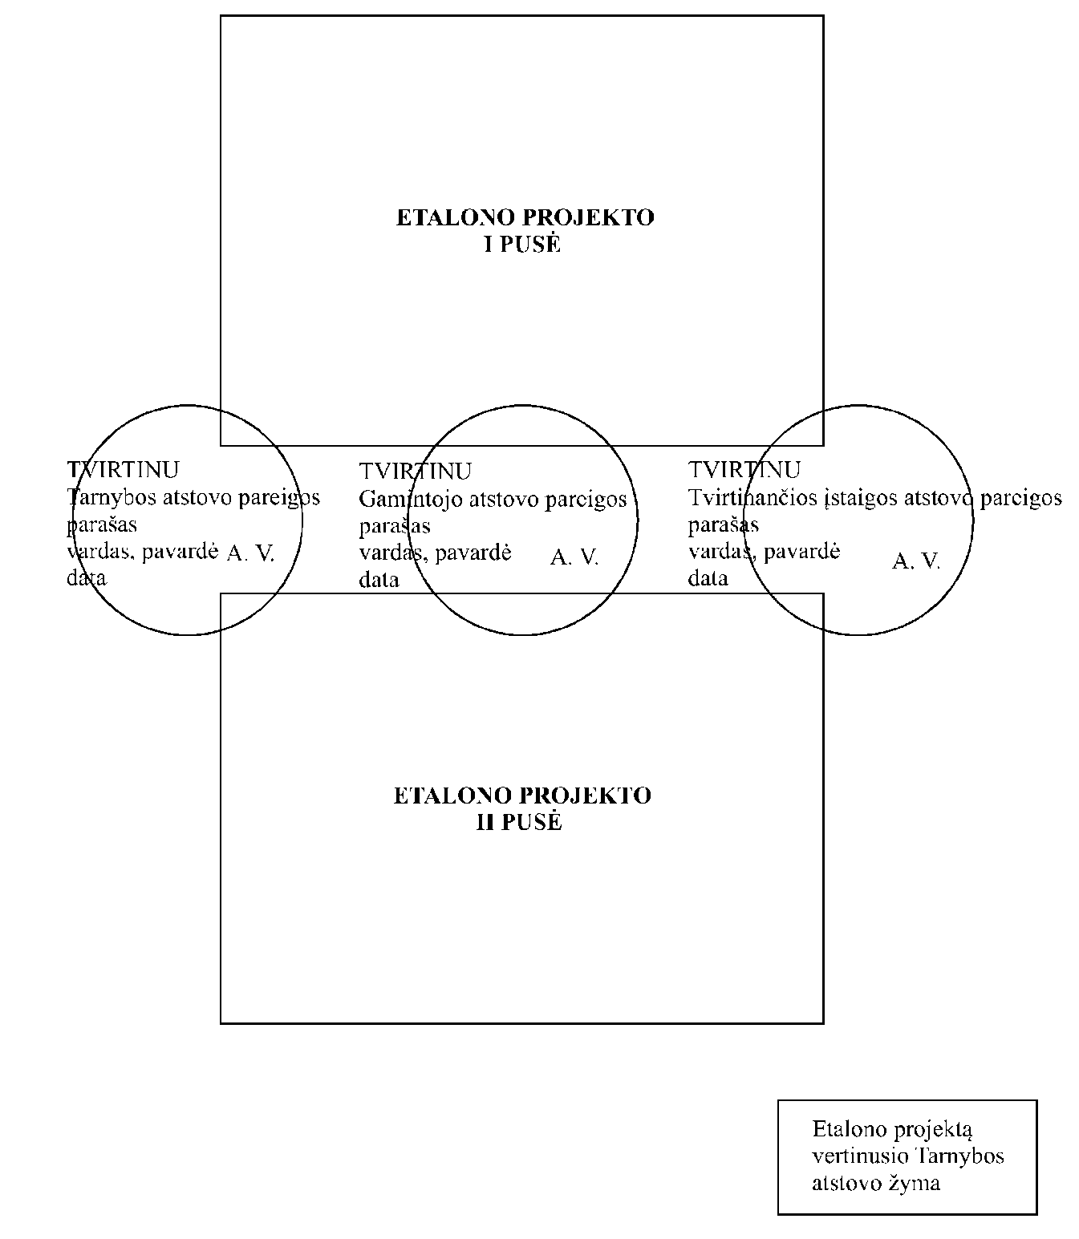

_________________
Papildyta priedu:
Nr. 1-208, 2013-11-29, Žin., 2013, Nr. 124-6362 (2013-12-05), i. k. 1132056ISAK0001-208

Saugiojo dokumento ar saugiojo dokumento blanko etalono tvirtinimo taisyklių
7 priedas

SAUGIOJO DOKUMENTO AR SAUGIOJO DOKUMENTO BLANKO ETALONO PROJEKTO TVIRTINIMO ŽYMŲ DĖJIMO VIETŲ SCHEMOS PAVYZDYS (NUO A6 IKI A7 FORMATO, SPAUDA YRA DVIPUSĖ)

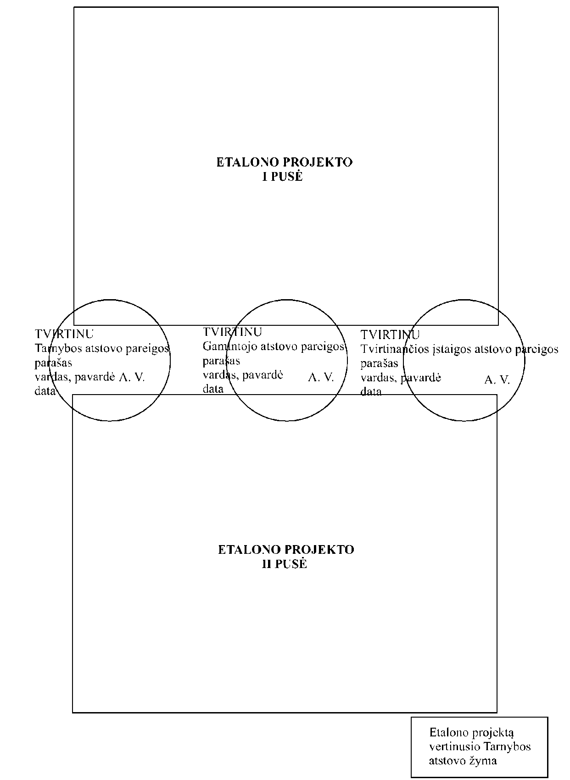

_________________
Papildyta priedu:
Nr. 1-208, 2013-11-29, Žin., 2013, Nr. 124-6362 (2013-12-05), i. k. 1132056ISAK0001-208

Saugiojo dokumento ar saugiojo dokumento blanko etalono tvirtinimo taisyklių
8 priedas

SAUGIOJO DOKUMENTO AR SAUGIOJO DOKUMENTO BLANKO ETALONO PROJEKTO TVIRTINIMO ŽYMŲ DĖJIMO VIETŲ SCHEMOS PAVYZDYS (NUO A6 IKI A7 FORMATO, SPAUDA YRA DVIPUSĖ)

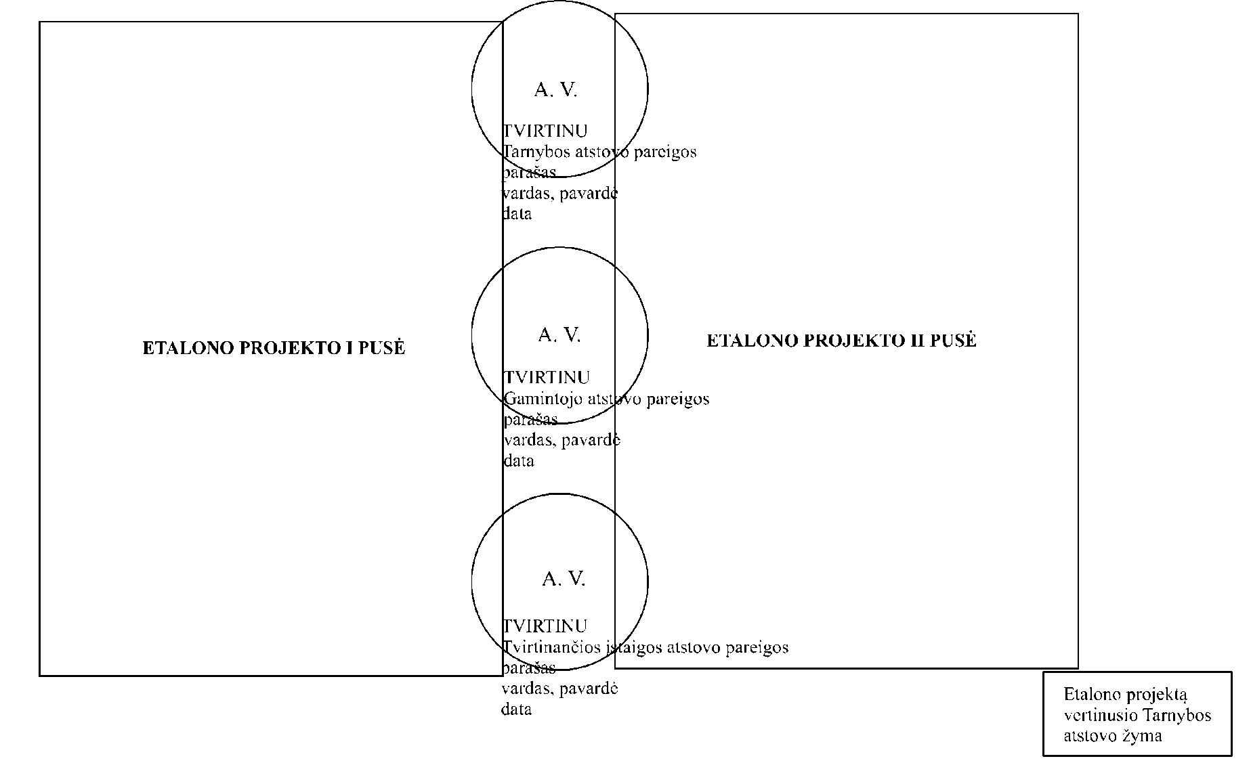
_________________
Papildyta priedu:
Nr. 1-208, 2013-11-29, Žin., 2013, Nr. 124-6362 (2013-12-05), i. k. 1132056ISAK0001-208

Saugiojo dokumento ar saugiojo dokumento blanko etalono tvirtinimo taisyklių
9 priedas

SAUGIOJO DOKUMENTO AR SAUGIOJO DOKUMENTO BLANKO ETALONO PROJEKTO TVIRTINIMO ŽYMŲ DĖJIMO VIETŲ SCHEMOS PAVYZDYS (MAŽESNIO NEI A7 FORMATO, SPAUDA YRA DVIPUSĖ)

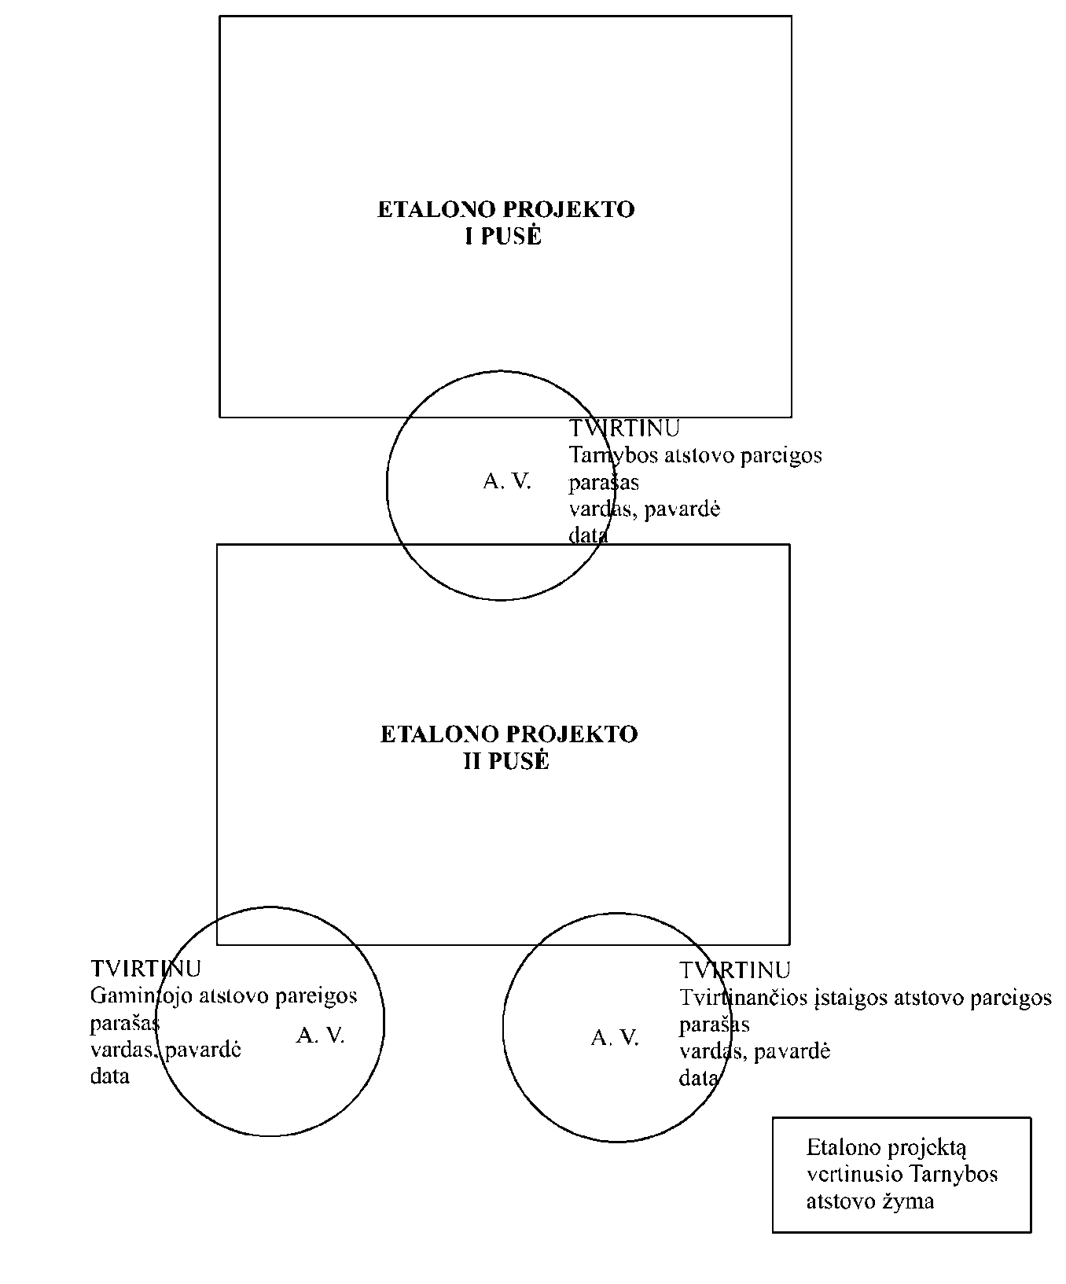

_________________
Papildyta priedu:
Nr. 1-208, 2013-11-29, Žin., 2013, Nr. 124-6362 (2013-12-05), i. k. 1132056ISAK0001-208

Saugiojo dokumento ar saugiojo dokumento blanko etalono tvirtinimo taisyklių
10 priedas

SAUGIOJO DOKUMENTO AR SAUGIOJO DOKUMENTO BLANKO ETALONO PROJEKTO TVIRTINIMO ŽYMŲ DĖJIMO VIETŲ SCHEMOS PAVYZDYS (MAŽESNIO NEI A7 FORMATO, SPAUDA YRA DVIPUSĖ)

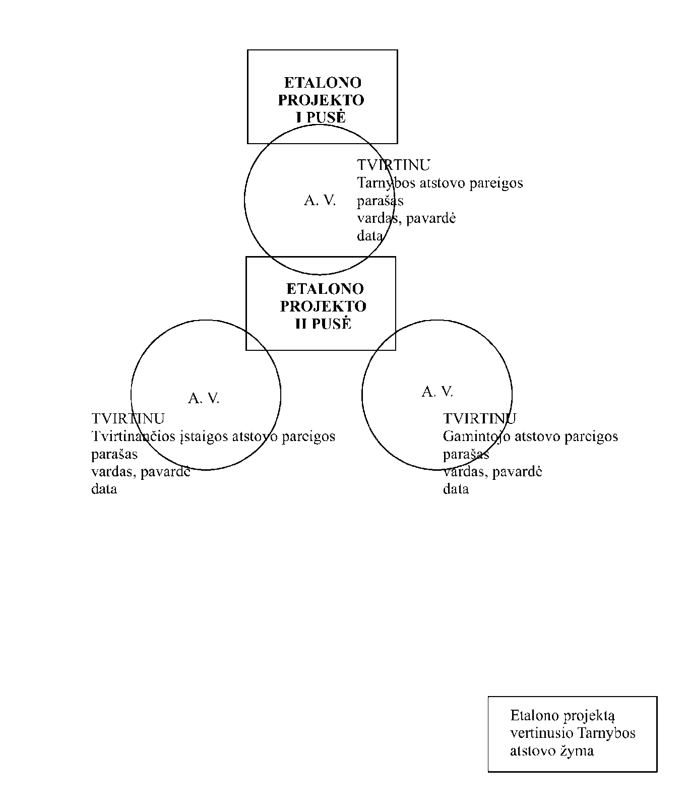

_________________
Papildyta priedu:
Nr. 1-208, 2013-11-29, Žin., 2013, Nr. 124-6362 (2013-12-05), i. k. 1132056ISAK0001-208

Pakeitimai:

1.
Valstybės dokumentų technologinės apsaugos tarnyba prie Finansų ministerijos, Įsakymas
Nr. 1-140, 2010-09-17, Žin., 2010, Nr. 111-5683 (2010-09-21), i. k. 1102056ISAK0001-140
Dėl Valstybės dokumentų technologinės apsaugos tarnybos prie Finansų ministerijos direktoriaus 2008 m. gruodžio 31 d. įsakymo Nr. 1-317 "Dėl Saugiojo dokumento ar saugiojo dokumento blanko etalono tvirtinimo taisyklių patvirtinimo" pakeitimo

2.
Valstybės dokumentų technologinės apsaugos tarnyba prie Finansų ministerijos, Įsakymas
Nr. 1-208, 2013-11-29, Žin., 2013, Nr. 124-6362 (2013-12-05), i. k. 1132056ISAK0001-208
Dėl Valstybės dokumentų technologinės apsaugos tarnybos prie Finansų ministerijos direktoriaus 2008 m. gruodžio 31 d. įsakymo Nr. 1-317 "Dėl Saugiojo dokumento ar saugiojo dokumento blanko etalono tvirtinimo taisyklių patvirtinimo" pakeitimo ir Valstybės dokumentų technologinės apsaugos tarnybos prie Finansų ministerijos direktoriaus 2008 m. sausio 3 d. įsakymo Nr. 1-3 "Dėl Saugiojo dokumento ar saugiojo dokumento blanko etalono tvirtinimo akto formos patvirtinimo" pripažinimo netekusiu galios

